专题10 勾股定理的综合探究题型（原卷版）
题型一 探究直角三角形的边和高之间的关系
典例1（湖州模拟）如图，在Rt△ABC中，∠ACB＝90°，CD⊥AB于D，设AC＝b，BC＝a，AB＝c，CD＝h，有下列四种说法：①a•b＝c•h；②a+b＜c+h；③以a+b、h、c+h为边的三角形，是直角三角形；④$\frac{1}{a^{2}}+\frac{1}{b^{2}}=\frac{1}{h^{2}}$．其中正确的有（ ）
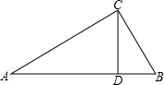
A．1个 B．2个 C．3个 D．4个
题型二 捕捉“手拉手”全等模型或旋转构造“手拉手全等”模型
典例2 (2023•卧龙区校级开学）如图，∠BAC＝∠DAF＝90°，AB＝AC，AD＝AF，点D，E为BC边上的两点，且∠DAE＝45°，连接EF，BF，下列结论：①△AED≌△AEF；②BF＝CD；③BE+DC＞DE；④BE²+DC²＝DE²．其中正确的有（ ）
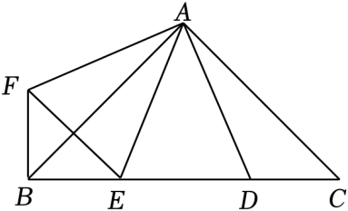
A．1个 B．2个 C．3个 D．4个
典例3 (2023•滨州模拟）如图，点P是等边三角形ABC内一点，且PA＝3，PB＝4，PC＝5，若将△APB绕着点B逆时针旋转后得到△CQB，则∠APB的度数 ．
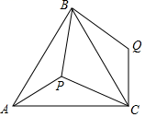
针对练习
1．（洪山区期中）如图，∠AOB＝30°，P点在∠AOB内部，M点在射线OA上，将线段PM绕P点逆时针旋转90°，M点恰好落在OB上的N点（OM＞ON），若PM$=\sqrt{10}$，ON＝8，则OM＝ ．
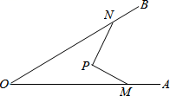
2．(2023秋•永嘉县校级期末）如图，在△AOB与△COD中，∠AOB＝∠COD＝90°，AO＝BO，CO＝DO，连接CA，BD．
（1）求证：△AOC≌△BOD；
（2）连接BC，若OC＝1，AC$=\sqrt{7}$，BC＝3
①判断△CDB的形状．
②求∠ACO的度数．
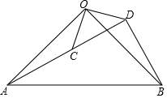
题型三 倍长中线构造全等三角形
典例4(2023•苏州模拟）如图1，在△ABC中，∠ACB＝90°，点D为AB中点，DE，DF分别交AC于点E，交BC于点F，且DE⊥DF．
（1）如果CA＝CB，连接CD．
①求证：DE＝DF；
②求证：AE²+BF²＝EF²；
（2）如图2，如果CA＜CB，探索AE，BF和EF之间的数量关系，并加以证明．
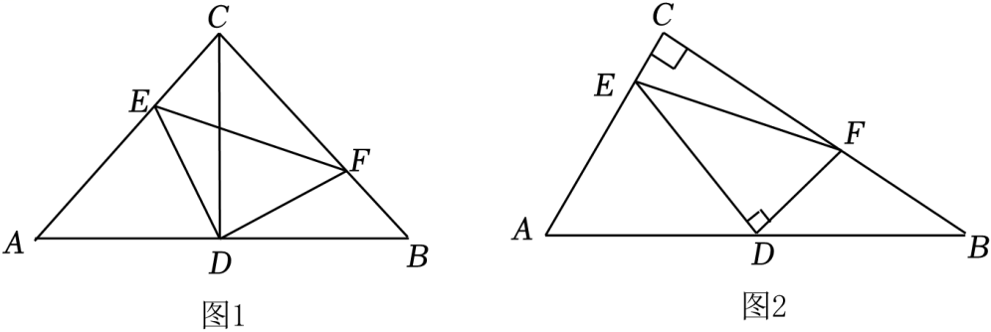
以上内容仅为本文档的试下载部分，为可阅读页数的一半内容。如要下载或阅读全文，请访问：https://d.book118.com/145134224322011123

